RT 871 Laumans TIEFA XLTOP #14 rot-engobiert

Randers Tegl

Eigenschaften

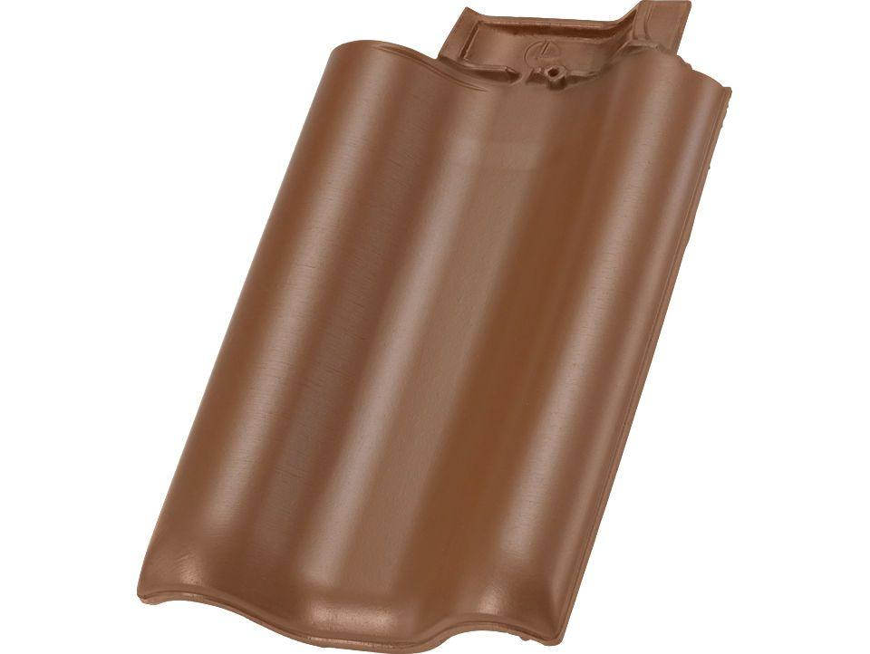

HAN:

98711253

Art Formziegel

Doppelwulstziegel

Farbton

rot

Format

Ganzer Ziegel

Oberfläche

engobiert

Werkstoff

Ton

Breite (mm)

300,00

Länge (mm)

420,00

Deckbreite (mm)

284,00